Proyecto Final SQL

DNI: 45.175.053 | Comisión: 59410

E-commerce de videojuegos

Lautaro Ezequiel Santillan

2024

* **Introducción**

El proyecto consiste en el diseño y desarrollo de una base de datos para un ecommerce dedicado a la venta de videojuegos. Esta base de datos gestionará la información de los productos (videojuegos), los clientes, los pedidos, y otros elementos clave como las plataformas y categorías de videojuegos.

* **Modelo de negocio**

E-Commerce de venta de videojuegos para consolas/PC.

* **Objetivo**

Crear una estructura que permita manejar eficientemente las transacciones de compra, la administración de inventarios y la gestión de clientes.

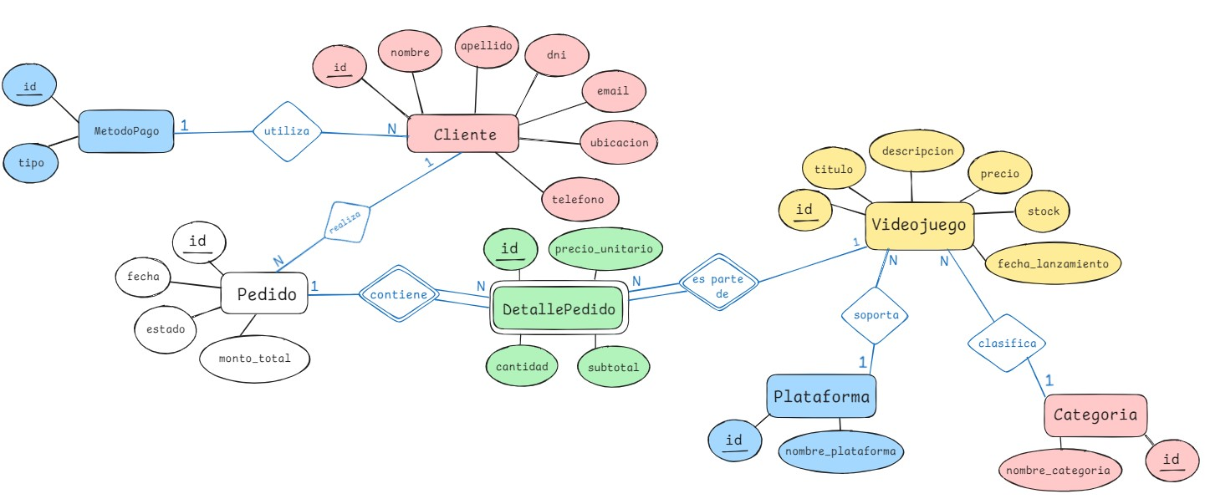**Diagrama Entidad-Relación (DER)**

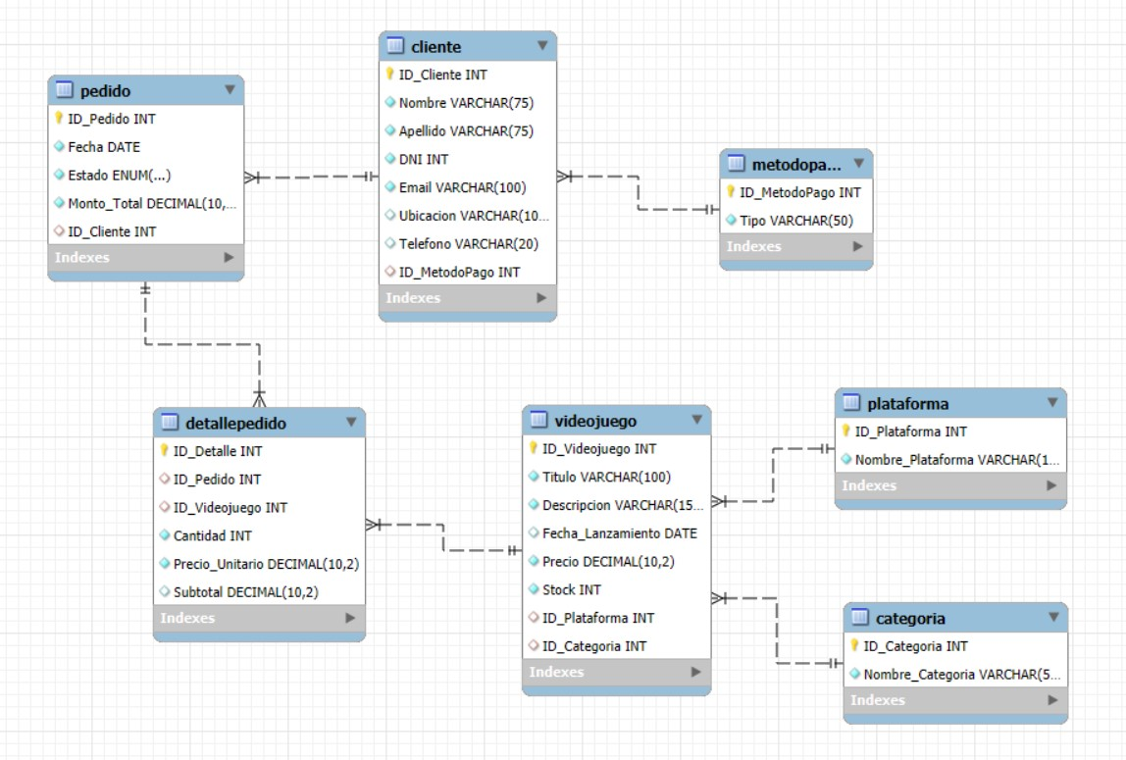**Modelo Relacional**

**Listado de las tablas**

|  |  |  |  |  |
| --- | --- | --- | --- | --- |
| **TABLAS** | **CAMPOS** | **DESCRIPCIÓN** | **PK / FK** | **TIPO DE DATO** |
| **CLIENTE** | ID_Cliente | Identificador único del cliente | PK | INT |
| Nombre | Nombre del cliente |  | VARCHAR(75) |
| Apellido | Apellido del cliente |  | VARCHAR(75) |
| DNI | Número de identificación del cliente |  | INT |
| Email | Dirección de correo electrónico |  | VARCHAR(100) |
| Ubicación | Zona de residencia del cliente |  | VARCHAR(100) |
| Telefono | Número de contacto |  | VARCHAR(20) |
| ID_MetodoPago | Identificador del método de pago | FK | INT |
| **M**ETODO**P**AGO | ID_MetodoPago | Identificador único del método de pago | PK | INT |
| Tipo | Tipo de método de pago (Tarjeta de crédito/débito, PayPal, etc) |  | VARCHAR(50) |
| **PEDIDO** | ID_Pedido | Identificador único del pedido | PK | INT |
| Fecha | Fecha del pedido |  | DATE |
| Estado | Estado actual del pedido (Pendiente o Entregado) |  | ENUM |
| Monto_Total | Monto total del pedido |  | DECIMAL |
| ID_Cliente | Identificador del cliente que realizó el pedido | FK | INT |
| **VIDEOJUEGO** | ID_Videojuego | Identificador único del videojuego | PK | INT |
| Titulo | Título del videojuego |  | VARCHAR(100) |
| Descripcion | Breve descripción del videojuego |  | VARCHAR(150) |
| Fecha_Lanzamiento | Fecha de lanzamiento del videojuego |  | DATE |
| Precio | Precio del videojuego |  | DECIMAL |
| Stock | Cantidad de unidades disponibles |  | INT |
| ID_Plataforma | Identificador de la plataforma | FK | INT |
| ID_Categoria | Identificador de la categoría | FK | INT |
| **PLATAFORMA** | ID_Plataforma | Identificador único de la plataforma | PK | INT |
| Nombre_Plataforma | Nombre de la plataforma de juego (PS5/PS4/XBOX/PC/ETC) |  | VARCHAR(15) |
| **CATEGORIA** | ID_Categoria | Identificador único de la categoría | PK | INT |
| Nombre_Categoria | Nombre de la categoría o género |  | VARCHAR(50) |
| **D**ETALLE**P**EDIDO | ID_DetallePedido | Identificador único del detalle del pedido | PK | INT |
| ID_Pedido | Identificador del pedido | FK | INT |
| ID_Videojuego | Identificador del videojuego | FK | INT |
| Cantidad | Cantidad de unidades compradas |  | INT |
| Precio_Unitario | Precio del videojuego en el momento de la compra |  | DECIMAL |
| Subtotal | Subtotal de unidades compradas (Cantidad * Precio_Unitario) |  | DECIMAL |

A continuación, encontrarás el enlace donde se han dispuesto los scripts para la creación de las tablas y la inserción de datos:

👉 <https://github.com/LautaroSantillan/Proyecto-Final--SQL-Coderhouse>